新 书 推 荐

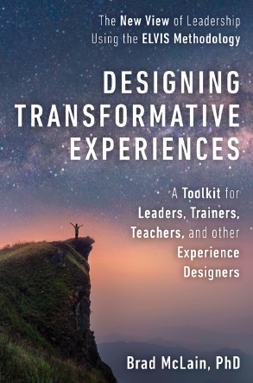
中文书名：《设计变革性体验：领导者、培训师、教师和其他体验设计师的工具包》
英文书名： Designing Transformative Experiences: A Toolkit for Leaders, Trainers, Teachers, and other Experience Designers
作 者：Brad McLain
出 版 社：Berrett-Koehler Publishers
代理公司：ANA/ Susan Xia
页 数：288页
出版时间：2023年5月
代理地区：中国大陆、台湾
审读资料：电子稿
类 型：经管

内容简介：

一个关于领导力和生活的新视角，一本以研究为基础的指南，用于设计能够触动心灵、激发思想和以强有力的方式改变生活的体验。

变革性体验是以重要方式改变自我意识的活动。它们是如何运作的？需要哪些要素？如何学会有意识地设计体验？

通过采用基于研究的ELVIS（体验式学习变量和指标系统）方法，本书详细介绍了如何将自己重新塑造为体验式设计领导者，为员工提供反思和个人成长所需的机会。

从ELVIS框架开始，你将深入了解变革性体验的工作原理。然后，使用包含七个实用设计元素的ELVIS工具包，你将拥有为自己和他人解锁这些强大体验的方法。

无论你是刚开始为他人设计体验的新手，还是经验丰富的老手，ELVIS都会向你展示如何挖掘生活中最强大、最重要的体验背后的心理运作过程，这些体验塑造了我们自己。

作者简介：

布拉德·麦克莱恩博士（Brad McLain）是一位社会学家，对变革性体验、身份发展和领导力的本质和心理学感兴趣。他是国家妇女与信息技术中心（NCWIT）的企业研究总监，经常与苹果、英特尔、脸书、谷歌等公司密切合作。他还是科罗拉多大学博尔德分校STEM学习中心主任，曾担任简·古德（Jane Goodall）研究所董事会成员，并担任古德博士的 Roots & Shoots 教育项目国家领导委员会主席。他的TEDx和TEDx青年演讲、播客和其他作品可以在网上找到。

谢谢您的阅读！
请将反馈信息发至：夏蕊（Susan Xia）
安德鲁·纳伯格联合国际有限公司北京代表处
北京市海淀区中关村大街甲59号中国人民大学文化大厦1705室
邮编：100872
电话：13581679124
传真：010-82504200
Email：susan@nurnberg.com.cn
网址：http://www.nurnberg.com.cn
微博：http://weibo.com/nurnberg
豆瓣小站：http://site.douban.com/110577/

